La commande motrice TS Enseignement spécifique

Vidéo Canopé https://www.youtube.com/watch?v=7W2bcH8pUIc

A l’aide de la vidéo, indiquer le rôle des différentes zones (retenir celui du cortex moteur)
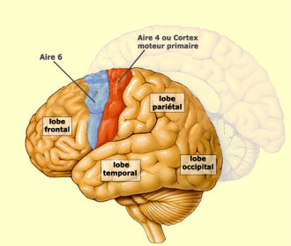  cervelet | Cortex moteur  Lobe frontal :  Lobe temporal :  Lobe pariétal :  Cervelet :

Du cortex moteur primaire au motoneurone :
Retranscrire ci-dessous, les commentaires de la vidéo entre 1min27 et 2min10
Retranscription :

Pour en savoir plus (au-delà du programme de TS) :
http://lecerveau.mcgill.ca/flash/d/d_06/d_06_cr/d_06_cr_mou/d_06_cr_mou.html

